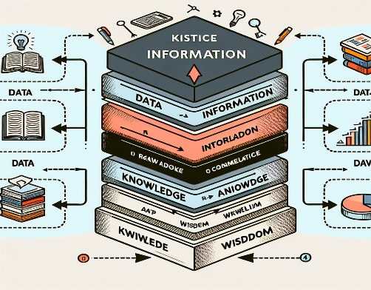
Estructura propuesta de organización de información en la Base de conocimiento de Lidia

La información se agrupará en dos grandes bloques uno por información de Productos y por información de operativas por proceso de Negocio.

PRODUCTOS
- COCHES (EXPATS Y NACIONAL)
  - CONCEPTOS GENERALES (Figuras, Términos aseguradores)
  - COBERTURAS
  - EXCLUSIONES
  - COBERTURAS DE RIESGOS EXTAORDINARIOS
  - COBERTURAS COMPLEMENTARIAS/OPCIONALES
- MOTOS (EXPATS Y NACIONAL)
  - CONCEPTOS GENERALES (Figuras, Términos aseguradores)
  - COBERTURAS
  - EXCLUSIONES
  - COBERTURAS DE RIESGOS EXTAORDINARIOS
  - COBERTURAS COMPLEMENTARIAS/OPCIONALES
- HOGAR (EXPATS Y NACIONAL)
  - CONCEPTOS GENERALES (Figuras, Términos aseguradores)
  - COBERTURAS
  - EXCLUSIONES
  - COBERTURAS DE RIESGOS EXTAORDINARIOS
  - COBERTURAS DE ASISTENCIA
- SALUD
  - CONCEPTOS GENERALES (Figuras, Términos aseguradores)
  - COBERTURAS
  - EXCLUSIONES
  - INFORMACIÓN DENTAL COMPLETO
- MASCOTAS (EXPATS Y NACIONAL)
  - CONCEPTOS GENERALES (Figuras, Términos aseguradores)
  - COBERTURAS
  - EXCLUSIONES
- PROTECCIÓN POR OCUPACIÓN ILEGAL (EXPATS Y NACIONAL)
  - CONCEPTOS GENERALES (Figuras, Términos aseguradores)
  - COBERTURAS
  - EXCLUSIONES
  - COBERTURAS DE RIESGOS EXTAORDINARIOS
- MOVILIDAD PERSONAL
  - CONCEPTOS GENERALES (Figuras, Términos aseguradores)
  - COBERTURAS
  - EXCLUSIONES

OPERATIVAS POR PROCESOS DE NEGOCIO
(Acorde con las normas de calidad)
- CARTERA
  - MODIFICACIONES/SUPLEMENTOS
  - RENOVACIÓN
  - RECIBOS Y PAGOS
  - VERIFICACIONES
  - NORMAS DE SUSCRIPCIÓN
  - MARCAS
  - CROSS SELLING
  - CHAT DE CLIENTES (OPERATIVAS ESPECÍFICAS)
  - INCLUSIÓN DE COMENTARIOS
  - DOCUMENTACIÓN
  - DEVOLUCIÓN CONDICIONADA
  - FIDELIZACIÓN/RETENCIÓN
    - ARGUMENTAR
    - NEGOCIAR
    - CANCELAR
  - RGPD (POLÍTICA DE CONTACTO CON EL CLIENTE)
- COMERCIAL (EMPRESAS, PARTICULARES Y EXPATS)
  - NORMAS DE SUSCRIPCIÓN
  - VERIFICACIONES
  - BONIFICACIÓN
  - CAMPAÑAS
  - COLECTIVOS (TIPOS DE TOMADOR)
  - DOCUMENTACIÓN
  - RGPD (POLÍTICA DE CONTACTO CON EL CLIENTE)
  - ALIANZAS COMERCIALES
  - ¿INCLUSIÓN DE COMENTARIOS?
  - FORMAS DE PAGO
  - CROSS SELLING/NBO
  - VALORACIÓN MÉDICA
  - CUESTIONARIO DE SALUD
  - COLECTIVOS SALUD
  - APP SALUD
- SERVICIOS Y PRESTACIONES
  - RGPD (POLÍTICA DE CONTACTO CON EL CLIENTE, PROVEEDORES…)
  - MOTOR
    - APERTURA
    - GESTIÓN
      - VALORACIÓN
      - SINIESTRO TOTAL/ROBO TOTAL
      - RECLAMACIÓN
      - PROVISIONES, PAGOS Y CIERRES
      - RESTO DE OPERATIVAS

  - HOGAR
    - APERTURA
    - GESTIÓN POR GRUPO DE CAUSA
    - RECLAMACIÓN
    - PROVISIÓN, PAGOS Y CIERRES
    - RESTO DE OPERATIVAS
  - CORPORALES
    - APERTURA
    - RECLAMACIÓN
    - GESTIÓN DE CULPA
    - CENTROS MÉDICOS Y PROFESIONALES
    - GESTIÓN DE INDEMNIZACIONES
- PROGRAMAS ENFOCADOS AL CLIENTE
  - ÁREA DE CLIENTES
  - POR SER
  - LA VOZ DE LINEA DIRECTA
- CONTINGENCIAS
  - DANA
- DIRECTORIO (TELÉFONOS Y CORREOS ELECTRÓNICOS)

